**SCREEN FLOW - TÀI LIỆU THIẾT KẾ CƠ SỞ DỮ LIỆU**

Nhóm XX - Thành viên nhóm (XX là số thứ tự của nhóm theo từng lớp - Nhóm tối thiểu 2 SV, tối đa 3 SV)

1. Nguyễn Văn A (Nhóm trưởng)
2. Nguyễn Thị B
3. Trần Văn C

*Tên ứng dụng:* **CHƯƠNG TRÌNH QUẢN LÝ HỆ THỐNG THƯ VIỆN**

Thời gian thực hiện: Từ ../../2018 đến ../../2018 (15 tuần)

**1. Screen Flow: Phân luồng màn hình của ứng dụng**

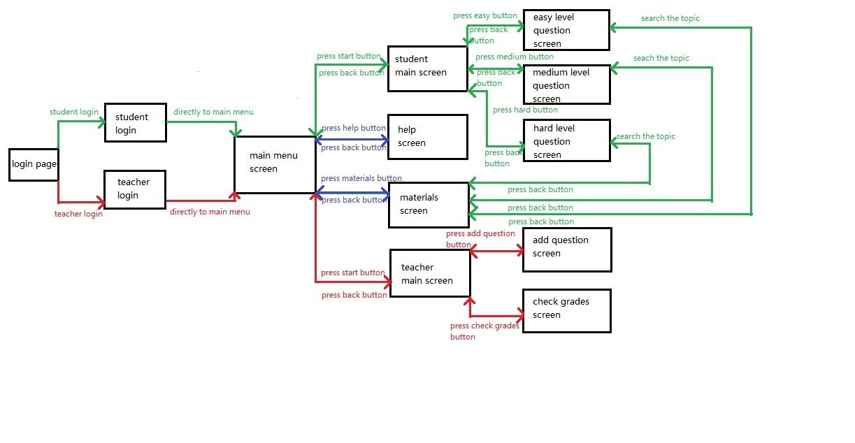

Hình : sơ đồ luồn màn hình

**2. Cơ sở dữ liệu**

2.1. Cơ sở dữ liệu quan hệ

2.1.1 Sơ đồ thực thể và mối kết hợp

(EER)

2.1.2 sơ đồ trên HQT CSDL:

(diagram của hệ quản trị CSDL)

2.2. Các ràng buộc toàn vẹn trong CSDL

2.2.1 Các buộc miền giá trị

**3. Một số màn hình thiết kế:**

***(figma.com; Balsamiq Mockup)***

* 1. **màn hình chính**
  2. **Màn hình tra cứu thông tin sách:**

3

2

1

Nhóm các checkbox cho phép ng dg chọn cách tìm kiến

Hình : màn hình tra cứu tài liệu

Chức năng của màn hình ??????

Mô tả:

* 1. Màn hình ….

Hình 3: màn hình …………..

***Link nhật ký***